

|  |
| --- |
| Bataille Navale |

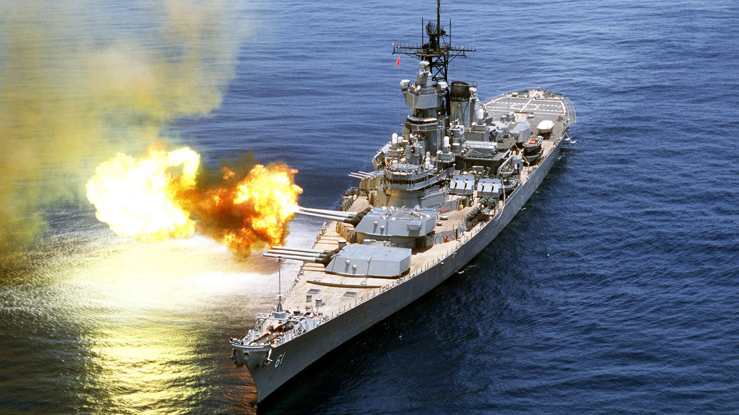

*Tiago Santos*

*SI-C1B*

*Tiago.santos@cpnv.ch*

*Date de création : 13.03.2019*



**Table des matières**

1 Introduction 3

1.1 Cadre, description et motivation 3

1.2 Organisation 3

1.3 Objectifs 3

1.4 Planification initiale 3

2 Analyse 3

2.1 Use cases et scénarios 4

2.1.1 (Use case 1) 4

2.1.2 (Use case 2) 4

2.1.3 (Use case …) 4

2.2 Stratégie de test 4

3 Implémentation 4

3.1 Modèle Logique de données 4

3.2 Points techniques spécifiques 4

3.2.1 Point 1 4

3.2.2 Point 2 4

3.2.3 Point … 4

3.3 Livraisons 5

4 Tests 5

4.1 Tests effectués 5

4.2 Erreurs restantes 5

5 Conclusions 5

6 Annexes 5

6.1 Sources – Bibliographie 5

6.2 Journal de bord du projet 5

NOTE L’INTENTION DES UTILISATEURS DE CE CANEVAS:  
Toutes les parties en italique bleu (comme celle-ci) ne sont là que pour aider à comprendre ce qu’il faut mettre dans chaque partie du document.

**Vous veillerez donc à ce qu’il n’en reste aucune trace avant de rendre votre document final.**

De plus, en fonction du type de projet, il est tout à fait possible que certains chapitres ou paragraphes n’aient aucun sens. Dans ce cas il est recommandé de les retirer du document pour éviter de l’alourdir inutilement.

# Introduction

## Cadre, description et motivation

Ce chapitre décrit brièvement le projet, le cadre dans lequel il est réalisé, les raisons de ce choix et ce qu'il peut apporter à l'élève ou à l'école. Il n'est pas nécessaire de rentrer dans les détails (ceux-ci seront abordés plus loin) mais cela doit être aussi clair et complet que possible. Ce chapitre contient également l'inventaire et la description des travaux qui auraient déjà été effectués pour ce projet.

Ces éléments peuvent être repris de la fiche signalétique

## Organisation

Organisation générale du projet :

Tiago Santos, [tiago.santos@cpnv.ch](mailto:tiago.santos@cpnv.ch), 0764361002

Responsable de projet :

M. Benzonana, [Pascal.BENZONANA@cpnv.ch](mailto:Pascal.BENZONANA@cpnv.ch) (ICT-431 et MA-20)

Experts :

M. Benzonana, [Pascal.BENZONANA@cpnv.ch](mailto:Pascal.BENZONANA@cpnv.ch) (ICT-431, MA-20 et Maître de classe de la SI-C1B)

M. Carrel, [Xavier.CARREL@cpnv.ch](mailto:Xavier.CARREL@cpnv.ch) (ICT-431, MA-20 et Maître de classe de la SI-C1A)

Exemple :

|  |  |  |
| --- | --- | --- |
|  | Eleve 1 | Eleve 2 |
| Partie administration | X |  |
| Partie client |  | X |
| … |  |  |
| Maintenance Planning |  | X |

Ces éléments peuvent être repris de la fiche signalétique

## Objectifs

Dans le menu, il doit avoir une option « Jouer », « Quitter », « Aide » et

« Score »

L’utilisateur doit pouvoir jouer sur plusieurs cartes et poser les bateaux.

L’utilisateur doit pouvoir tirer et recevoir un message pour dire s’il a touché, loupé ou si le bateau à couler.

## Planification initiale

Planification très globale du projet qui sera revue après l'analyse.

Date de début : 13.03.2019 Date de fin : 05.04.2019

Étapes principales : Construction des grilles de jeu et rendre le programme jouable.

Ces éléments peuvent être repris de la fiche signalétique ou du cahier des charges

# Analyse

Dans ma bataille vous allez pouvoir choisir un niveau de difficulté et le programme s’adaptera au niveau de difficulté choisi.

## Use cases et scénarios

Les maquettes référencées par les scénarios sont fournies dans un document séparé

### (Use case 1)

#### (Scénario 1.1)

#### (Scénario 1.2)

#### (Scénario …)

### (Use case 2)

#### (Scénario 2.1)

#### (Scénario 2.2)

### (Use case …)

#### (Scénario …)

## Stratégie de test

Décrire la stratégie globale de test:

* Types de tests et ordre dans lequel ils seront effectués.
* les moyens à mettre en œuvre.
* données de test à prévoir (données réelles fournies par le client ?).
* les testeurs extérieurs éventuels.

# Implémentation

## Modèle Logique de données

Selon le type de projet :

* Modèle de base de données
* Diagramme de classe
* Topologie réseau
* …

Cette section ne peut être supprimée qu’avec l’accord explicite du chef de projet

## Points techniques spécifiques

Cette section contient au minimum deux sous-sections qui décrivent chacune un élément technique précis, qui n’est pas évident et qui sert à comprendre le détail de fonctionnement du système.

Il peut s’agir de :

* Découpage modulaire
* Entrées-sorties
* Pseudo-code ou organigramme (d’application ou de scripts).
* Diagramme de navigation des pages (site web)
* Diagramme de séquence
* Diagramme d’état

NOTE : Evitez d’inclure les listings des sources, à moins que vous ne désiriez en expliquer une partie vous paraissant particulièrement importante. Dans ce cas n’incluez que cette partie…

### Point 1

### Point 2

### Point …

**Attention : Tout ce qui précède doit permettre à une autre personne de maintenir et modifier votre projet sans votre aide !**

## Livraisons

Identification, date et raison de chaque livraison formelle effectuée au cours du projet.

# Tests

## Tests effectués

Tableau de résultat des tests, tels que décrit dans le support de cours ICT-431

## Erreurs restantes

S'il reste encore des erreurs:

* Description détaillée
* Conséquences sur l'utilisation du produit
* Actions envisagées ou possibles

# Conclusions

Développez en tous cas les points suivants:

* Objectifs atteints / non-atteints
* Comparaison entre ce qui avait prévu et ce qui s’est passé, en termes de planning et (éventuellement) de budget
* Points positifs / négatifs
* Difficultés particulières
* Suites possibles pour le projet (évolutions & améliorations)

# Annexes

## Sources – Bibliographie

<https://c.developpez.com/cours/20-heures/>

M. Benzonana

## Journal de bord du projet

|  |  |
| --- | --- |
| **Date** | **Evénement** |
|  |  |